Zilah története

Zilah (e. ['zilax] vagy ['zilaj], románul Zalău, németül Zillenmarkt, korábban Waltenberg) megyei jogú városRomániában Szilágy megyében. A város Szilágy megye mai székhelye, 1972 óta municípium.
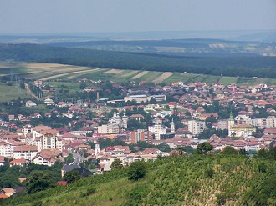 Zilah látképe
Története
Kolozsvártól 86 km-re északnyugatra a Zilah-patak két partján fekszik. A 20. században Vártelek (Ortelec) falut csatolták hozzá, ma Felsőnyárló (Stâna) is hozzá tartozik.
A Zilah név eredetére többféle magyarázat is van. Az egyik szerint török eredetű, fegyvert jelent. Voltaképp azt az övet jelenti, a melybe fegyverét dugja az ember: Silah és silaj (ejtsd: szilach, szilaj)» Úgy látszik tehát, hogy avar telep lehetett, mert az avar nép nyelve török volt. Felmerül a szláv eredet lehetősége is, Dr. Asbóth Oszkár is ezt a változatot támogatja. "Dr. Pethő Sándor a Szilágy 1900. évi 15. számában följegyez néhány szót Zilah nevéről. A herczegovinai Focsa községtől délnyugotra, talán már a montenegrói határban, félkör alakú hegy van, melyet Zilajnak neveznek. Zilaj, mint ő hiszi, délszláv nyelven jelent övet, a mi alapon ő azt tartja, hogy Zilah neve a dákoktól maradt ránk. Ázsia keleti szélén szintén van Zilah nevű helység.”
Anonymus krónikájában Zyolc és Ziloc néven szerepel, 1220-ban a Váradi Regestrumban villa Ziloc. 1246-ban curtis pontificalis Zijlac, 1281-ben és 1318-ban Zylah, 1344-ben Zylach, 1473-ban oppidum Zylah, 1750-ben Zilach, 1601-ben Zila, népies alakja Zilaj, és később honosodik meg a ma is használt Zilah név.
A város területe már a rómaiak által is ismert volt, erre utal a határában található őrtorony és római út maradványa. A települést 1150-ben Zyloc néven említik először. A városnak 13. századi többször átépített református temploma van, mely mai formáját az 1907-es felújítással nyerte el. 1876-ig Közép-Szolnok vármegye központja, 1876-tól Közép-Szolnok vármegye és Kraszna vármegye egyesítése által létrejött Szilágy vármegye és Zilahi járásának székhelye a trianoni békeszerződésig. 1940-ben a magyar bevonuláskor a román ellenállásnak román adatok szerint 21 román halálos áldozata volt.

Látnivalók
- Református temploma 13. századi eredetű.
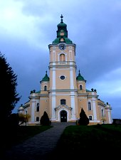
- Báró Wesselényi Miklós az árvízi hajós szobra – Fadrusz János alkotása – a főtér végében áll, földosztás közben ábrázolja a nagy reformkori politikust.
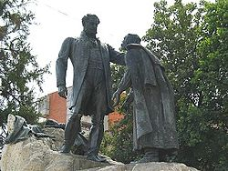
- A várostól 1,5 km-re 450 m magasan római út és 2. századi őrtorony maradványai láthatók.
- A városi múzeumban kiállítás látható az itt talált római emlékekből.
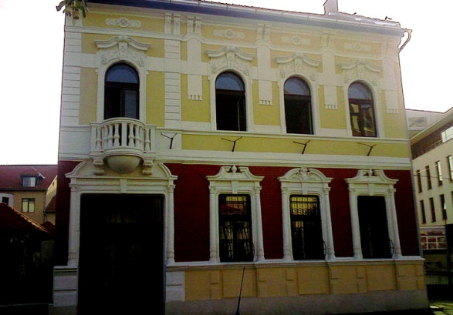
- Zilahi Elméleti Líceum Wesselényi-kollégium – "Colegiul Național Silvania" – Ady Endre egykori iskolája.
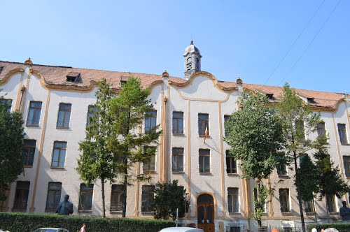
- Szilágy Megyei Történelmi és Szépművészeti Múzeum
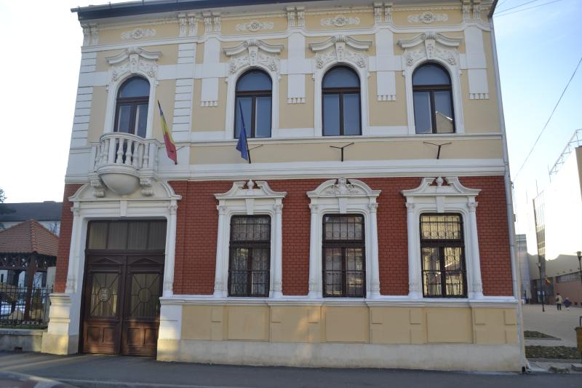
Testvérvárosok
- Gyula, Magyarország
- Haegebostadt, Norvégia
- Imola, Olaszország
- Kvinesdal, Norvégia
- Nagybánya, Románia
- Szentendre, Magyarország
forrás
https://hu.wikipedia.org/wiki/Zilah

